关于“平顶山热力2020年度监造服务项目”变更事宜的通知及补充
各潜在投标人：
我公司于2020年03月18日在晨砻采购网（www.eccl.com.cn）、平顶山热力集团有限公司办公自动化、平顶山热力集团有限公司公告栏上上公开发布了“平顶山热力2020年度监造服务项目（招标编号：ZYJX2020002）”的竞争谈判变更公告及竞争性谈判文件。
**三个项目变更详见竞争谈判变更公告及公告附件。
目前因全国新型冠状病毒疫情影响，结合国家发展改革委办公厅相关文件精神，我公司研究决定：
1、开标时间：2020年03月26日上午09:00（北京时间）。
2、开标方式：钉钉APP视频直播。
*本项目开标不组织各投标人现场参与开标大会。
3、竞争性谈判响应文件递交：
竞争性谈判响应文件递交方式：纸质版竞争性谈判响应文件“平顶山热力2020年度监造服务项目”和电子版（U盘）竞争性谈判响应文件。
注：（1）竞争性谈判响应文件的正本、所有副本（包括U盘）应统一密封在一个非透明的密封袋中，加贴封条，并在封套的封口处加盖供应商单位公章。
（2）涉及到二次报价的，请各投标单位按照竞争性谈判文件要求的“二次报价表”格式及要求进行报价，单独密封，并加贴封条，注明“项目名称： ”及“二次报价表”字样，并在封套的封口处加盖供应商单位公章。
*投标人须同时提供项目变更事宜的通知回执（格式见附件1）、投标人情况登记表（格式见附件2）、投标人投标承诺书（格式见附件3）纸质版1份，随纸质版竞争性谈判响应文件密封递交；电子版1份（PDF版）与电子版竞争性谈判响应文件递交。
竞争性谈判响应文件递交时间：投标截止时间（2020年03月26日上午08:30）前。逾期不再接收，视为放弃。
竞争性谈判响应文件递交地点：
纸质版竞争性谈判响应文件邮寄或送达至中煜工程项目管理有限公司（地址：河南省平顶山市卫东区碧桂园•天玺1号楼21楼，联系人：王女士，17739021799，程女士，18623953899）。
电子版（加密）竞争性谈判响应文件发送至pds17637513788@163.com 邮箱。
4、投标人收到本通知后应认真阅读，并按要求进行回执。
5、钉钉APP直播平台进入流程及开标注意事宜见附件4。
在此疫情的特殊时期，为了保证项目的顺利开展，感谢各公司对我公司招标采购活动的理解和支持。
中煜工程项目管理有限公司
2020年03月18日

附件1关于“ （项目名称） ”项目变更事宜的通知回执
致：平顶山热力集团有限公司
我公司（ ）已收到本次“ （项目名称） ”招标的开标事宜的通知，获悉并理解其中内容。经充分考虑，自收到竞争性谈判文件，至提交竞争性谈判响应文件，期间编制竞争性谈判响应文件所需要的时间充足，能够完成投标前的一切准备工作。同时，我公司完全同意本项目开标方式因疫情做出的有关调整，愿积极配合，我方承诺不因此而产生任何争议。
公 司（公章）：
日 期：2020年3月 日

附件2：投标人情况登记表

项目名称
招标编号
竞争性谈判响应文件递交方式（在响应方式格填写信息） |  | 1、送达¨。
 |  | 2、邮寄¨
 |  | 2.1 邮寄时间：
 |  | 2.2 快递机构：
 |  | 2.3快递个数：
 |  | 2.4快递单号：
*单位信息* | 单位名称*
*单位信息* | 授权代表*
*单位信息* | 联系电话*
*上表信息必须准确，如信息有误，无法核对快递信息或无法参与视频直播开标会议，后果自负。
附件3：投标人投标承诺书
疫情防控期间投标人投标承诺书
平顶山热力集团有限公司：
我公司 （公司名称）参与 （项目名称）的投标，因目前疫情影响贵公司对本次投标做的一切安排，我公司完全响应，并作如下承诺:
1.完全响应贵公司本次招标不组织现场投标安排；
2.完全响应贵公司本次招标竞争性谈判响应文件采用纸质文件递交和电子版递交两线并行的递交方式；我公司承诺如纸质版竞争性谈判响应文件未按时送达指定地点（或文件未按竞争性谈判文件“竞争性谈判响应文件的密封与标记”要求的），且并未按时发送电子版竞争性谈判响应文件，视为放弃本次投标。
3.我公司承诺，如我公司纸质版竞争性谈判响应文件未按时送达，电子版竞争性谈判响应文件具备法律效力，如我公司密码在开标前泄露或加密失败，后果由我公司自行承担。
4.我公司承诺，电子版竞争性谈判响应文件与纸质版竞争性谈判响应文件内容完全一致，如两者内容存在差异，以开标会议招标方开启的一版为准。
5.完全响应贵公司采用远程视频开标，并积极配合开标前期远程视频调试等工作，如因我公司原因未进入视频直播平台，承诺对开标过程无异议；
6.完全响应开标结果通过视频直播平台公布，如有异议现场提出，如现场未提出异议，视为认同开标结果；
7.我公司承诺无论是否中标，均按要求邮寄或送达与本次投标有关的投标人签到表、竞争性谈判响应文件密封情况表签字确认、澄清回复等纸质文件。
8.我公司承诺完全响应本次招标贵公司的一切安排，各个环节积极配合。如出现恶意破坏招标评标活动的行为，自愿接受贵公司的处罚，情节严重的，接受相应责任。

特此承诺！
承诺人：
日 期：
附件4：开标会议视频直播操作细则
一、视频直播平台
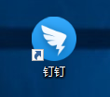
本次开标会议采用钉钉APP进行直播，
该平台支持手机端和电脑端。请投标人自行下载。
*每个投标人仅限一人参加开标会议直播，且必须为所投标段的授权代表。
二、进入直播平台方式

已下载注册后，添加联系人18623953899。流程如下：
第一步：点击主界面右上角“+”，出现下图后，点击“添加好友”
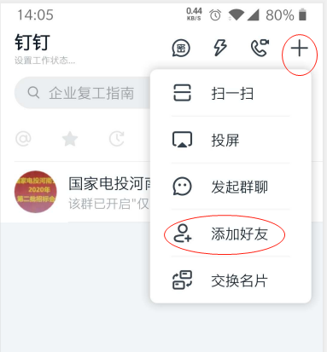
第二步：点击下图圈中选项。
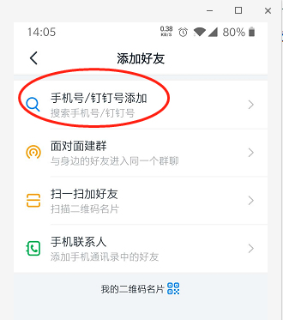
第三步：输入手机号：18623953899，点击网络查找即可。
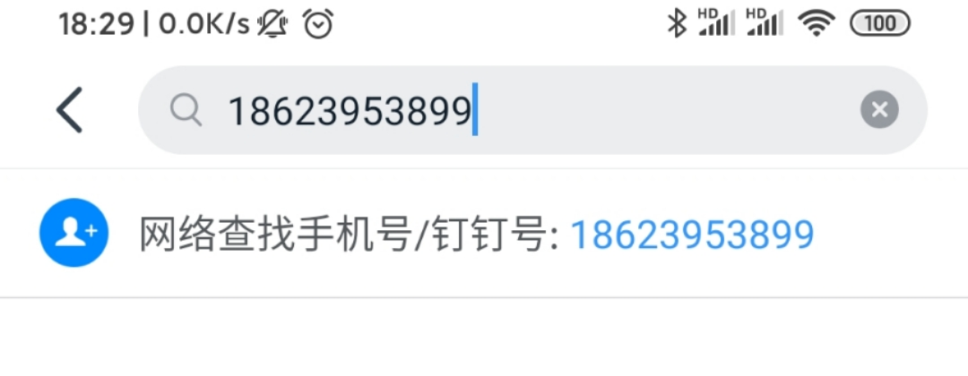

第四步：开标前30分钟，进行直播平台调试，届时请各投标人打开钉钉APP，主持人将把各投标人拉入直播房间，开标时间到，由开标工作人员进行开标会议直播。
特别声明：若因投标人原因未进入直播房间，后果由投标人自行承担。
直播过程中，因网络等原因致使直播中断等，投标人应耐心等待，不应有影响开标的各种过激行为。
三、开、评标程序及要求
1、开标程序
A.主持人介绍本批次开标情况，然后宣读各标段竞争性谈判响应文件接收情况。
B.监督人宣读投标人纪律。
C.依次开始各标段开标。标段开启结束，主持人询问标段投标人是否有异议，如有异议，在直播平台回复有异议，主持人接入相应投标人进行发言，招标人及时作出回复。如无异议，招标人打印投标人签到表、竞争性谈判响应文件密封情况表，由工作人员及监督人员签字确认。本标段开标结束。同时将电子版投标人签到表、竞争性谈判响应文件密封情况表发至直播房间，各投标人自行下载后打印签字，原件随评标过程的澄清纸质版回复文件件一并邮寄至招标人指定地点。
注：开标时间（2020年03月26日上午09:00（北京时间）），根据投标人须知安排时间。
2、竞争性谈判响应文件接收原则
纸质版竞争性谈判响应文件和电子版（U盘）竞争性谈判响应文件均按时送达的，开标会议检查纸质版竞争性谈判响应文件密封情况；如纸质版竞争性谈判响应文件、电子版（U盘）未按时送达，视为自动放弃本次投标。
3、评标中澄清
评标过程中，根据需要将澄清文件发送至投标人登记邮箱，澄清发出时间及回复方式见投标人须知（在开标会议视频直播调试完成后发送至直播群）。

